Cadriciel Tâche

Olivier Véhier

Installation

Document d’installation

Table des matières

Étape 0 – Prérequis : 2

Étape 1 – Intégration Nugget : 2

Étape 2 – Création SHM - Définition de Type : 3

Étape 3 – Création SHM - Gestion SHM Définition de Type utilisée par les Tâches : 4

Étape 4 – Finalisation : 5

Annexe : 6

## Étape 0 – Prérequis :

* Installer la dernière version de « [ZSAPLINK](https://www.assembla.com/spaces/saplink/subversion/source/HEAD/trunk/build)» ainsi que l’ensemble des [plug-ins](https://www.assembla.com/spaces/saplink-plugins/subversion/source/HEAD/build) disponibles

## Étape 1 – Intégration Nugget :

* Intégrer le fichier "NUGG_TASK.nugg" dans le système SAP (compatible uniquement avec version SAP >= 7.4) via le programme « ZSAPLINK ».

## Étape 2 – Création SHM - Définition de Type :

* Création de la classe de gestion SHM pour les définitions de types
  + Activer la classe « ZCL_TYPE_DEF_AREAHANDLE_ROOT »
  + Lancer la transaction SHMA
  + Mettre "ZCL_TYPE_DEF_AREAHANDLE_AREA" dans "Nom du domaine"
  + Cliquer sur Créer

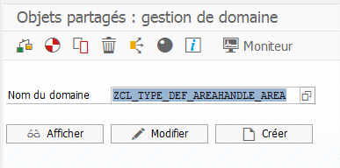

* + Renseigner les zones tel que : (Vous pouvez changer la description …)

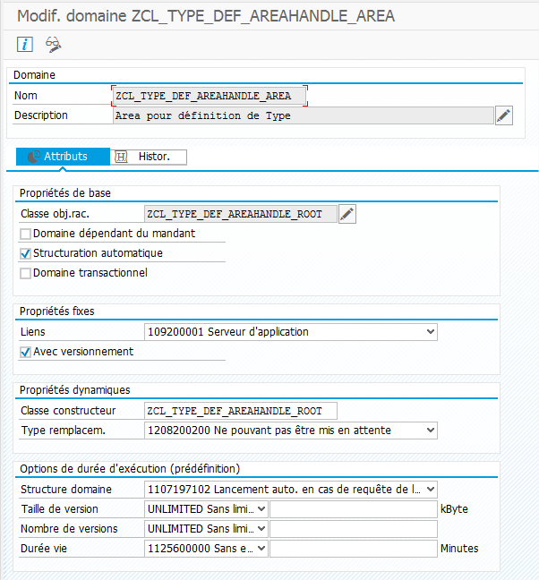

* + 2.6 : Cliquer sur Sauvegarder et retourner sur l’écran précédent
  + 2.7 : Lancer la génération via le bouton « 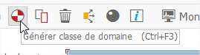 »

## Étape 3 – Création SHM - Gestion SHM Définition de Type utilisée par les Tâches :

* Création de la classe de gestion SHM pour les définitions de types
  + Activer la classe « ZCL_TASK_SHM_ROOT »
  + Lancer la transaction SHMA
  + Mettre "ZCL_TASK_SHM_AREA" dans "Nom du domaine"
  + Cliquer sur Créer

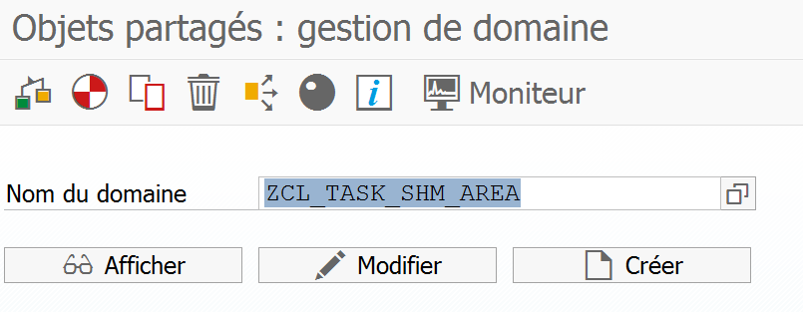

* + Renseigner les zones tel que : (Vous pouvez changer la description …)

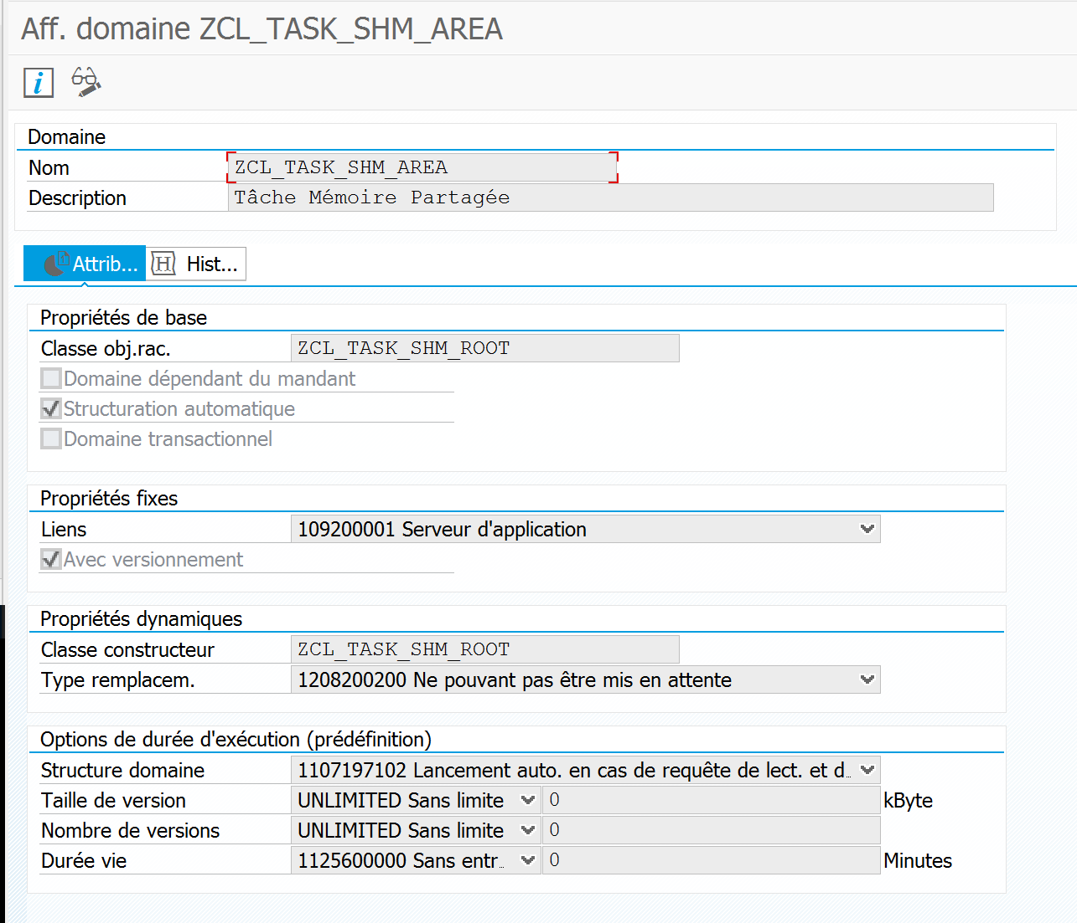

* + 2.6 : Cliquer sur Sauvegarder et retourner sur l’écran précédent
  + 2.7 : Lancer la génération via le bouton «  »

## Étape 4 – Finalisation :

* Vous pouvez maintenant activer le reste du contenu du nugget.

## Annexe :

Rappel : Voici les objets concernés :

|  |  |
| --- | --- |
| CLAS | ZCL_TASK_MANAGER |
| CLAS | ZCL_TASK_HANDLER |
| CLAS | ZCL_TASK_CONTAINER |
| CLAS | ZCL_TASK |
| CLAS | ZCL_TYPE_DEF_AREAHANDLE_AREA |
| CLAS | ZCL_TYPE_DEF_AREAHANDLE_ROOT |
| CLAS | ZCL_TYPE_DEFINITION |
| CLAS | ZCL_TASK |
| CLAS | ZCL_TASK_HANDLER |
| CLAS | ZCL_TASK_MANAGER |
| CLAS | ZCX_TASK |
| CLAS | ZCX_TASK_MANAGER |
| CLAS | ZCL_TASK_HANDLER |
| CLAS | ZCL_TASK |
| CLAS | ZCL_TASK_MANAGER |
| CLAS | ZCL_TASK_SHM |
| CLAS | ZCL_TASK_SHM_AREA |
| CLAS | ZCL_TASK_SHM_ROOT |
| FUGR | ZTEC_TASK_PARALLEL |
| FUGR | ZTEC_TASK_PARALLEL |
| MSAG | ZTASK |
| INTF | ZIF_TASK_CONSTANT |
| INTF | ZIF_TASK_CONSTANT |
| TABL | ZTEC_S_TASK_PROCESS_BY_METHOD |
| TABL | ZTEC_S_TASK_PROCESS_BY_FORM |
| TABL | ZTEC_S_FUNCTION_PARAMETERS |
| TABL | ZTEC_S_CONTENT_DATA |
| TABL | ZTEC_S_TASK_PROCESS_BY_METHOD |
| TABL | ZTEC_S_TASK_PROCESS_BY_FORM |
| TABL | ZTEC_S_TASK_CALL_METHOD |
| TABL | ZTEC_S_TASK_CALL_FUNCTION |
| TABL | ZTEC_S_METHOD_PARAMETERS |
| TTYP | ZTEC_T_FUNCTION_PARAMETERS |
| TTYP | ZTEC_T_FUNCTION_PARAMETERS |
| TTYP | ZTEC_T_CONTENT_DATA |
| TTYP | ZTEC_T_METHOD_PARAMETERS |